Überblick
Pico-IO ist eine Hardwarekomponente mit Sensoren und Aktoren. Sie besteht aus einem Raspberry Pico an dem sieben LED – beispielsweise zur Anzeige von Ampeln oder eines Würfelergebnisses – und ein Minilautsprecher (Buzzer) zur Ausgabe von Tönen angeschlossen sind. Drei Sensoren führen zu den analogen Eingängen des Raspberry Pico und dienen der Erfassung von Helligkeit, Tastendruck und Magnetfeldstärke.
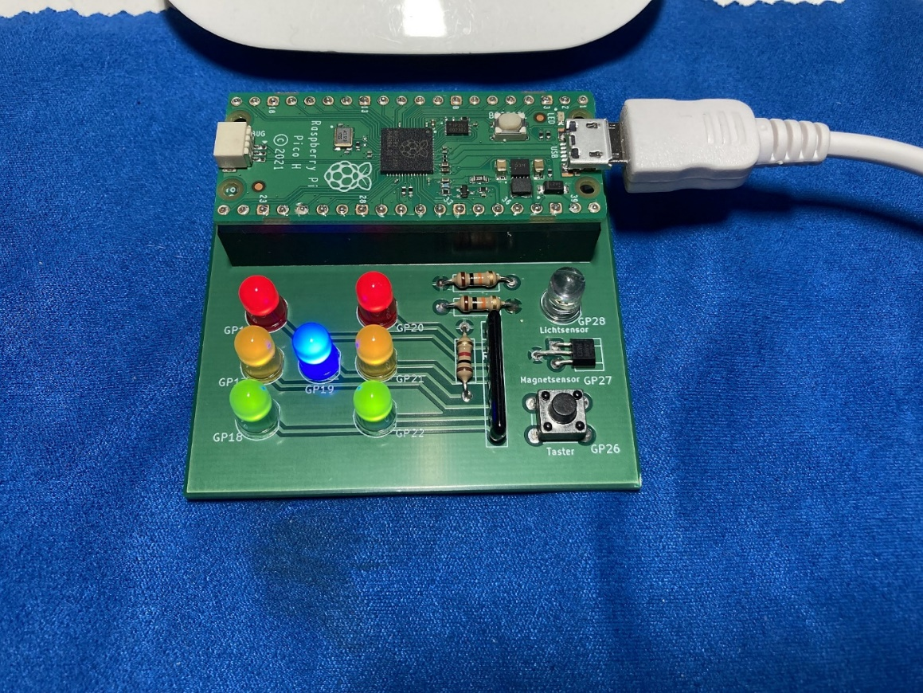
Pico-IO lässt sich in den Entwicklungsumgebungen für den Raspberry Pico H block- und textbasiert programmieren, beispielsweise mit Microblocks.fun oder Thonny.
Pico-IO wurde für die 16. Landestagung der GI-Fachgruppe „Informatische Bildung in Mecklenburg-Vorpommern“ 2025 entwickelt und allen Fachgruppenmitgliedern kostenfrei zur Verfügung gestellt.
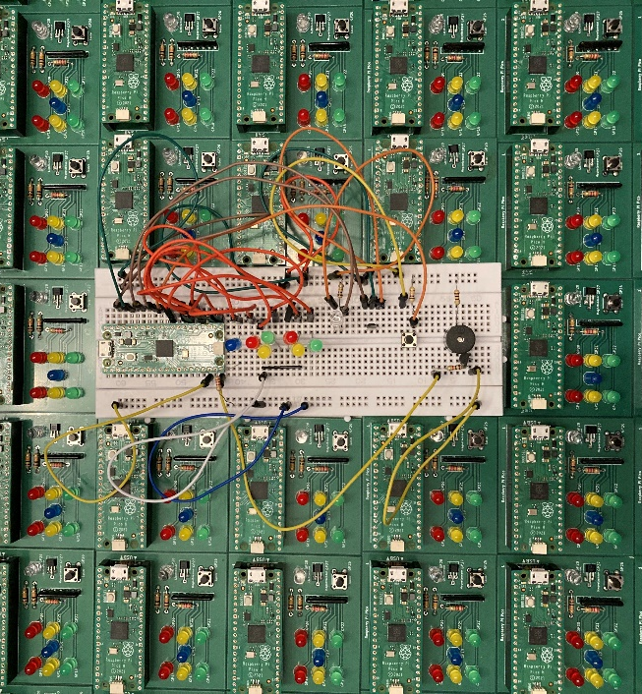
Pico-IO unterliegt der Creative Commons Licence CC BY-SA 4. Alle Materialien, Schaltpläne und Bilder und Programmbeispiele stehen somit unter einer freien Lizenz und auf der Webseite der Fachgruppe „Informatische Bildung in MV“ jedem zur Verfügung.
Bei der Version für die Landestagung wurden alle Bauelemente aufgelötet, jedoch nicht alle Lötpunkte gesetzt. Das Löten des Mikrotasters und einer Steckleiste ist zu beenden.

Hardware

Schaltplan
Das zentrale Element der Hardwarekomponente ist der steckbare Raspberry Pi Pico H. Von diesem werden die Pins 20 bis 36 benutzt. Es können die Version 1 und 2 des Pico (W)H verwendet werden.

Pico-IO verfügt über drei Sensoren:
- GPIO 26: Tastsensor Wertebereich: [< 10, 1023]
- GPIO 27: Magnetsensor Wertebereich: [≈ 275 … ≈ 825], Normalwert: ≈ 555
- GPIO 28: Lichtsensor Wertebereich: [< 10 … 1023]

Pico-IO besitzt acht Aktoren:
- GPIO 16 … 22: LED-Matrix
- GPIO 15: Tonausgabe über Buzzer

Bauelemente
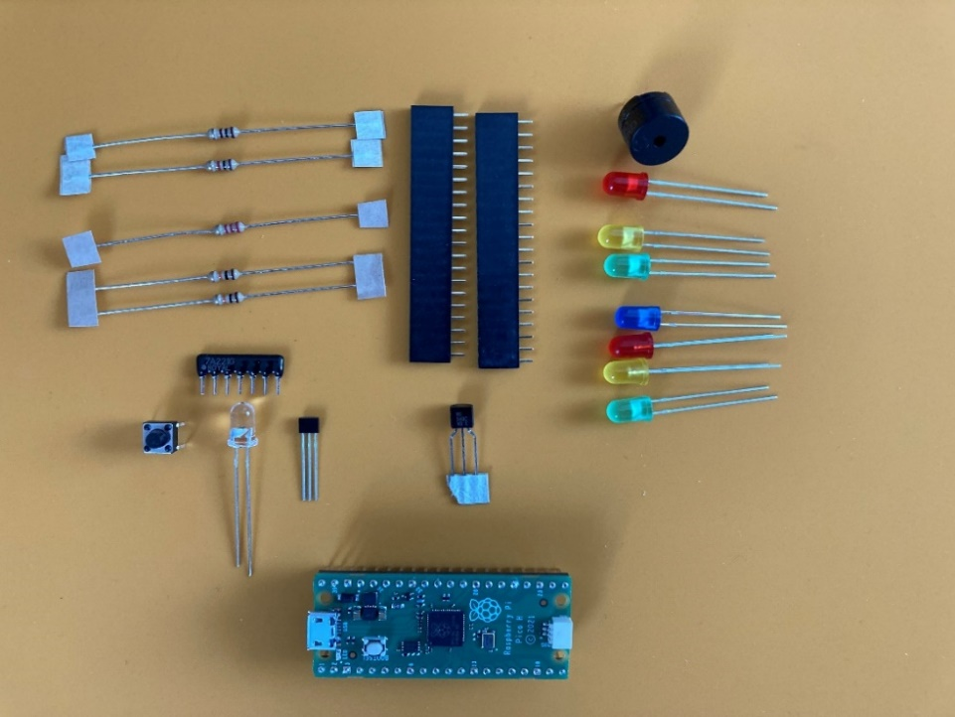
Bauelement | Bezeichnung | Wert | Symbolbild
LED | D1 … D7 | 2x rot, 2x gelb, 2x grün, 1x blau
Mikrotaster | SW1 | Kurzhubtaster 6x6
Fototransistor | T1 | INL-5APT30
Hallsensor | IC1 | AH49FZ3-G1
Widerstandsnetz | RN1 | SIL 7-6 200 Ω
Widerstand | R1, R2 | 10 kΩ: braun – schwarz – orange
Widerstand | R3 | 2,2 kΩ: rot – rot – rot
Widerstand | R4 | 100 Ω: braun – schwarz – braun
Widerstand | R5 | 1 kΩ: braun – schwarz – rot
Transistor | T2 | BC 547C
Buzzer | BZ1 | CEM 1203
Steckleiste |  | 1x20-polig
Raspberry Pi Pico |  | Raspberry Pi Pico (W)H 1 oder 2
Für Nachbauten sollten die Widerstandswerte für die LED-Matrix in Abhängigkeit von der Helligkeit und von der zulässigen Strombelastung des GPIO-Ausgangs angepasst werden. Der Hallsensor sollte gegen ein Modell getauscht werden, dass auch bei schwachen Magnetfeldern unterscheidbare Messwerte liefert.
Die Kosten für die Bauelemente liegen bei ca. 7 bis 14 EUR in Abhängigkeit vom Mengenrabatt.

Platine
Bestückungsseite | Lötseite
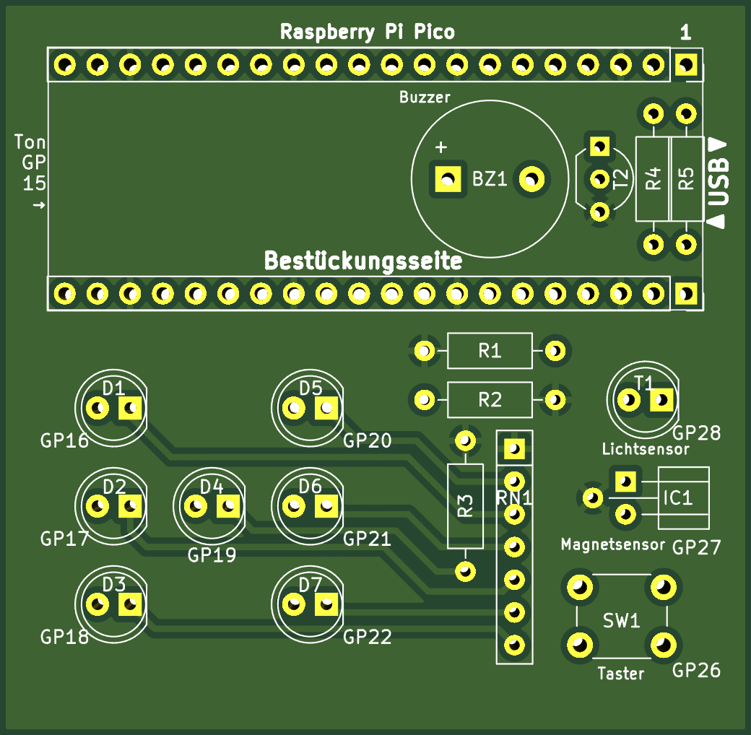 | 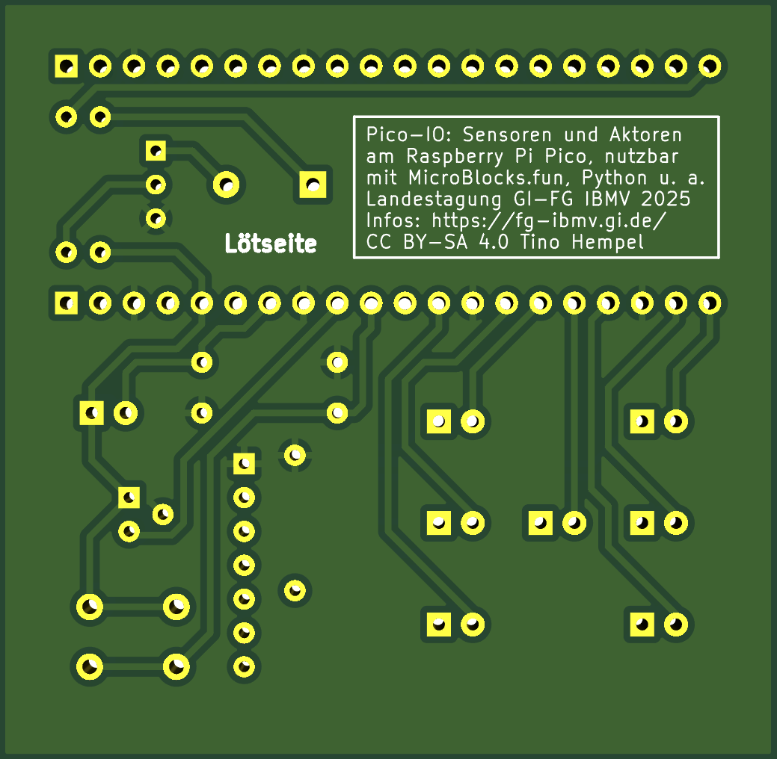
Im Falle einer Überarbeitung sollte die Anordnung der Anschlüsse von IC1 so geändert werden, dass Pin 2 am kürzesten ist.
Die Kosten für die Platine hängt stark vom Anbieter und der Menge ab. Die 100 Platinen für die Landestagung kosteten seinerzeit incl. Versand, Zoll und Steuern etwas über 50 EUR.

Aufbau

Werkzeug und Zubehör
- Lötkolben für elektronische Bauelemente
- Seitenscheider
- Flachzange
- Lötzinn 1 mm Durchmesser SN99 mit (möglichst wasserlöslichem) Flussmittel
Der Aufbau erfolgt vom flachsten zum höchsten Bauelement. Diese werden auf der Bestückungsseite platziert und auf der Lötseite gelötet. Bei bestimmten Bauelemente ist die Polung zu beachten.

Hall-Sensor
IC1 ist für die Erfassung der Magnetfeldstärke zuständig. Es handelt sich um einen integrierten Schaltkreis, der keine Zusatzbeschaltung benötigt. Seine Anschlüsse müssen so gebogen sein, dass er liegend eingelötet werden kann. Die bedruckte schmale Fläche zeigt nach oben. Zum Biegen sollte eine Fachzange verwendet werden.

Widerstände
R3 bis R5 begrenzen den Stromfluss auf zulässige Werte. R1 und R2 sorgen an den Eingängen des Raspberry Pico als sog. Pull-Down-Widerstände für definierte Eingangssignale. R1 bis R5 sind entsprechen ihrer Werte/Codierung zu platziert.
R1: , R2: , R3: , R4: , R5:

Widerstandsnetz
RN1 ist ein Widerstandsnetz und fasst mehrere Widerstände sternförmig zusammen. So wird der Platzbedarf auf der Platine reduziert. Auf der Beschriftungsseite des Bauelements markiert ein Punkt Pin 1 und somit die Sternmitte. Dieser Pin gehört in das quadratisch umrandete Loch auf der Platine.
Bauelement: interner Aufbau:

Taster
Der Taster SW1 dient als Eingabesensor.

Transistor
Der Transistor T2 schaltet das Signal zum Buzzer und verhindert eine Überlastung des Prozessors. Beim Einbau ist auf die korrekte Polung zu achten. Die runde Seite des Gehäuses zeigt zu R4 und R5.
Symbolbild: Bauelement im Schaltplan:

Buzzer
Der Buzzer BZ1 erzeugt bei Verwendung eines schwingenden Spannungssignals eine Tonausgabe. Auf dem Buzzergehäuse befindet sich ein Plus-Symbol. Der zugehörige PIN ist in den auf der Platine mit Plus gekennzeichneten Anschluss zu stecken.

LED
Die Leuchtdioden (LED) dienen der Ausgabe. Um Ampeln programmieren zu können, ist als Farbfolge von D1 zu D3 und von D5 zu D7 jeweils rot – gelb – grün zu wählen. Die blaue LED ist D4. Beim Einbau ist die Polung zu beachten. Der Platinenaufdruck zeigt die abgeflachte Seite der LED an.
Symbolbild: Bauelement im Schaltplan:

Fototransistor
Der Fototransistor T1 sieht wie eine LED im klaren Gehäuse aus. Es handelt sich jedoch um einen Sensor, der den Strom in Abhängigkeit von der Helligkeit fließen lässt. Für den Einbau muss er korrekt gepolt wie im Aufdruck abgebildet eingelötet werden. Die abgeflachte Seite zeigt nach rechts.
Symbolbild: Bauelement im Schaltplan:

Steckerleisten
Die beiden Steckerleisten tragen den Raspberry Pi Pico H. Nach Abschluss der Lötarbeiten kann der Pico eingesetzt werden. Dabei ist auf die korrekte Ausrichtung zu achten. Der USB-Port befindet sich rechts über den Widerständen R4 und R5.

Raspberry Pi Pico (W)H
Der Raspberry Pi Pico ist ein kompakter und kostengünstiger Mikrocontroller. Die Anschlüsse GP0 bis GP28 können sehr flexibel als Ein- oder Ausgänge programmiert und genutzt werden.
Eine besondere Rolle hat die Taste BOOTSEL. Sie ermöglicht es, den Raspberry Pi Pico in den Bootloader-Modus zu versetzen. Beim Drücken der BOOTSEL-Taste während des Anschlusses an einen Computer erscheint der Pico als USB-Massenspeicher. So kann Firmware oder lauffähige Systeme, beispielsweise MicroPython oder das Arduino-Demo-Programme, einfach auf den Mikrocontroller übertragen werden.

Programmierung

Treiber
Aktuelle Betriebssysteme erkennen den Pico-IO automatisch.

Blockbasierte Programmierung mit Microblocks.fun
Microblocks.fun ist über die gleichnamige Website als Online- und Offline-Editor verfügbar.
Pico-IO benötigt eine Firmware. Diese ist vor der ersten Verwendung aus Microblocks zu installieren. Im ⚙️-Menü wählt man dazu zunächst „aktualisiere Firmware auf dem Board“ und dann „RP 2040“. Anschließend ist den Anweisungen zu folgen.
Über die Blockkategorie „Pins“ lassen sich die Aktoren und Sensoren des Pico-IO nutzen. Module ermöglichen die Einbindung von Erweiterungen beispielsweise zur Ausgabe von Klängen. Besonders elegant gelöst ist die grafische Darstellung von Messwerten im Diagramm.
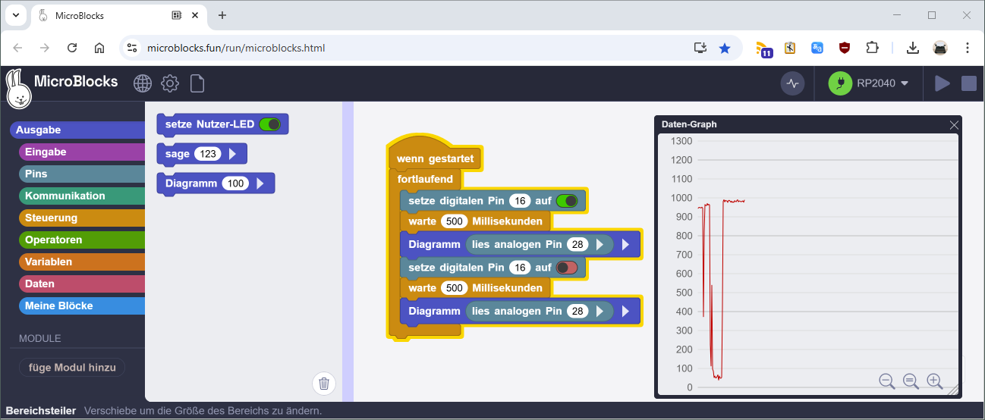

Blockbasierte Programmierung mit Mind+
Mind+ kann blockbasiert in der Offline-Version ab 1.8.1 auf Pico-IO zugreifen.
Pico-IO benötigt eine Firmware. Diese ist vor der ersten Verwendung aus Mind+ heraus über das Menü „Verbinden“ zu installieren. Aktuell funktionieren einige Hardwarezugriffe nicht zuverlässig. Dies soll in den nächsten Versionen jedoch behoben werden.
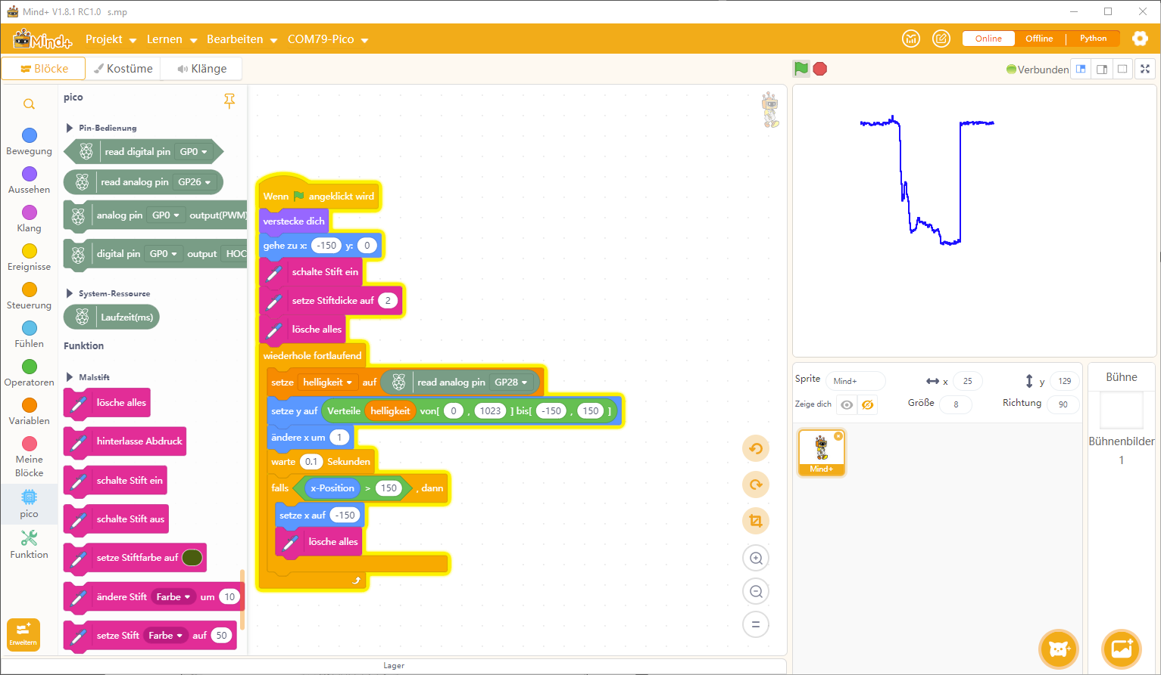

Textbasierte Programmierung mit MicroPython in Thonny
Thonny ist ein Beispiel für eine textbasierte Entwicklungsumgebung.
Pico-IO benötigt eine Firmware (MicroPython). Diese ist vor der ersten Verwendung aus Thonny heraus im Menü „Werkzeuge“ → „Interpreter“ → „MicroPython installieren oder aktualisieren“ zu installieren. Unter „variant“ muss der Eintrag „Raspberry Pi Pico“ gewählt wählen. Nach erfolgreicher Installation muss im Interpreterfenster aus MicroPython gewechselt werden.
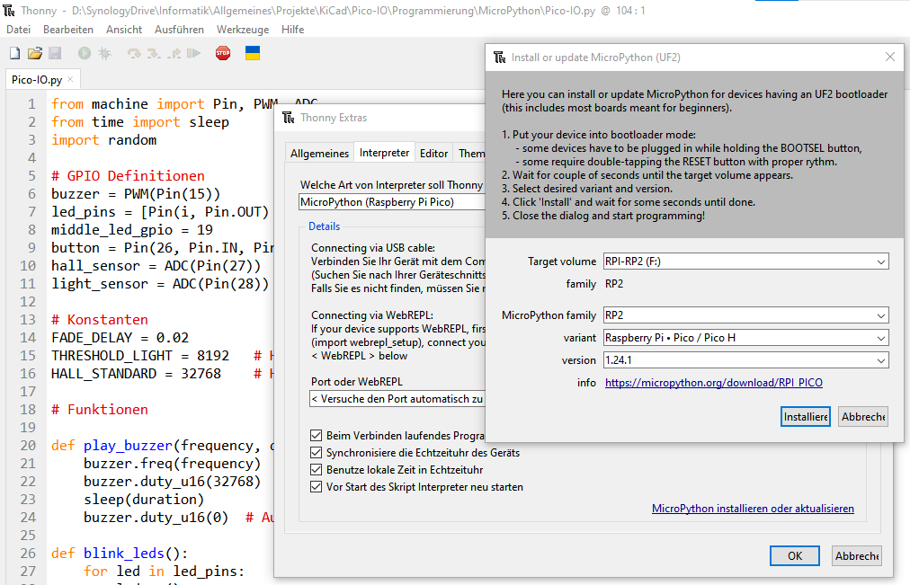

Textbasierte Programmierung mit C++ in der Arduino-IDE
Die Arduino-IDE lässt sich als textbasiertes Entwicklungssystem nutzen und erzeugt zudem ausführbare UF2-Dateien, die dann auf das System geladen werden können.
Die zusätzliche Board-Verwalter-URL „https://github.com/earlephilhower/arduino-pico/releases/download/global/package_rp2040_index.json“ muss in den Einstellungen eingetragen und dann im Boardverwalter das Paket "Raspberry Pi RP2040 Boards" von Earle F. Philhower, III installiert werden. Anschließend ist per Bootloadermodus das Board nebst Port zu wählen.
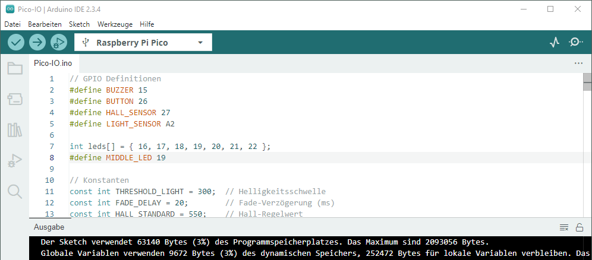

Anwendungsbeispiele
In den Unterlagen zum Projekt finden sich vier Anwendungsbeispiele, die in Microblock, MicroPython und Mind+ programmiert wurde. Das Demo-Programm, welches auch das Schummelwürfelspiel umfasst, wurde mit der Arduino-IDE entwickelt.
- Fensteralarm (Aktor: Buzzer; Sensor: Magnetstärke)
Ein Alarmsignal wird ausgelöst, sobald der Fenstermagnet vom Fenstersensor entfernt wird.
- Dämmerungslichtautomat (Aktor: LED, Sensor: Fototransistor)
Fällt die Helligkeit unter einen bestimmten Grenzwert, so wird die Straßenbeleuchtung aktiviert. Während der Dämmerung ist das Licht der Lampe gedimmt.
- Bedarfsampel (Aktor: LED; Sensor: Taster)
Eine ampelgeschalteter Fußgängerüberweg wird gesteuert. Die Straßenampel wechselt systematisch auf Rot, wenn der Fußgänger am Knopf seinen Bedarf gemeldet hat. Die zugehörige Fußgängerampel schaltet auf grün. Nach einer Überquerungszeit wechseln die Ampeln in den Ausgangszustand zurück.
- Schummelwürfel (Aktor: LED, Buzzer; Sensor: Taster, Magnetstärke, Fototransistor)
Falls es nicht zu hell ist, sind Glücksspiele erlaubt. Ein Druck auf den Knopf wirft einen virtuellen Würfel und zeigt das Ergebnis auf dem LED-Feld an. Wird ein Magnet an den Magnetsensor gelegt, ist das Würfelergebnis immer eine sechs.

